电脑端如何学习
输入网址http://portals.zhihuishu.com/cwu，登录后，点击右上角姓名下拉菜单进入【我的学堂】

1、点击【我的学堂】-【开始学习】，可以观看每一章节的视频
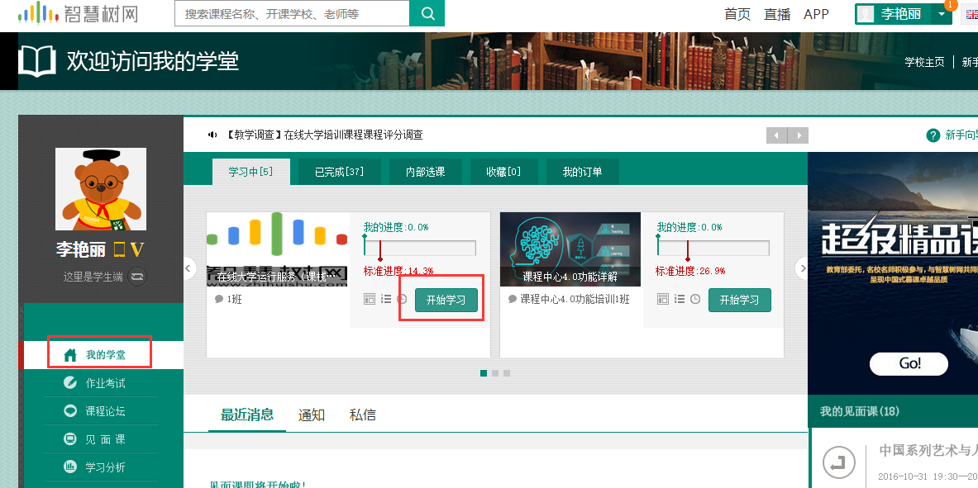
- 点击【作业考试】，可以看到每一章节测试以及期末考试时间安排（期末考试前务必完成所有视频学习，一旦考试开始，观看视频将不再计入成绩）
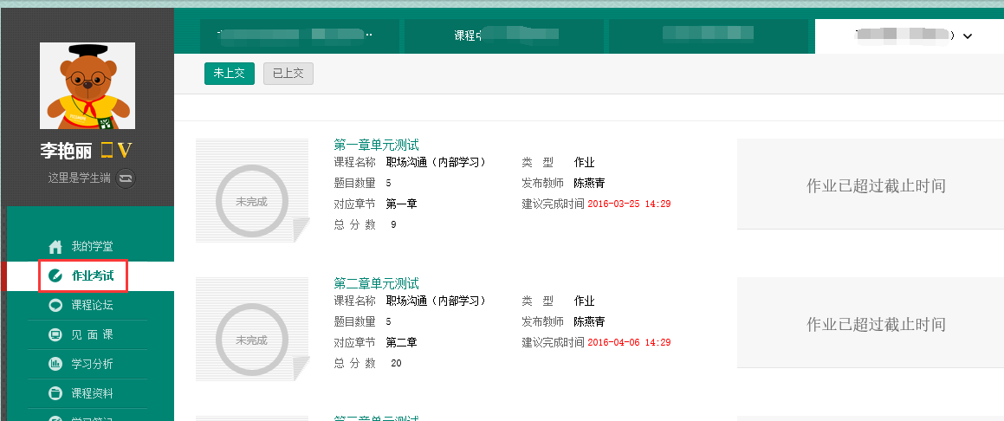
- 点击【课程论坛】，可以参加课程论坛讨论
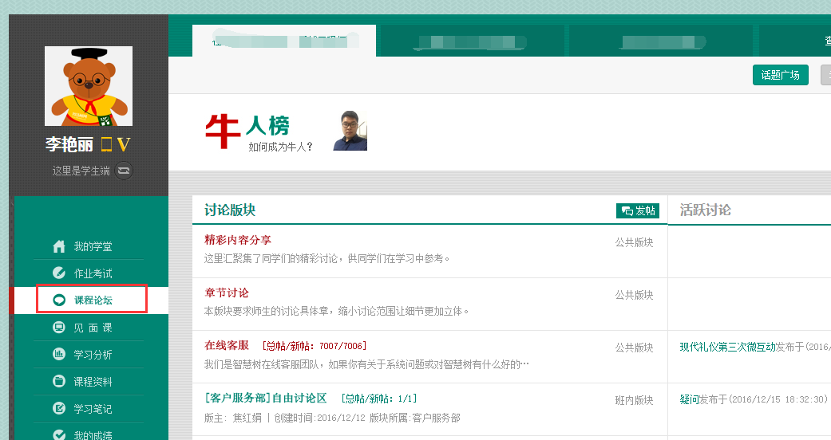

4、点击【见面课】，可以看到每次见面课时间安排（学生可以自行用手机或者电脑观看，自行观看进度需要看够视频的80%以上才会计入考勤）

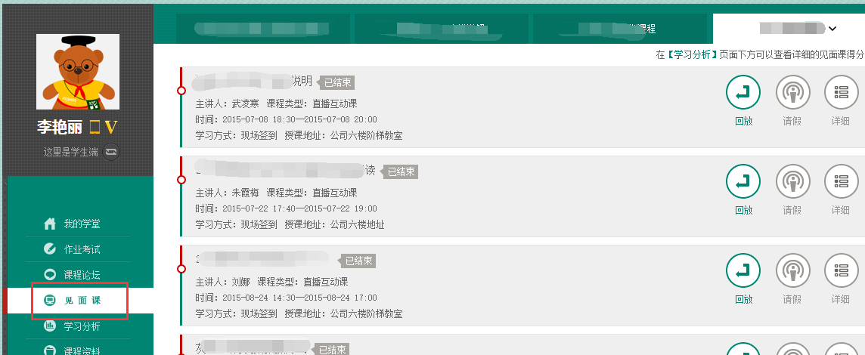

- 点击【学习分析】可以实时看到自己的成绩得分以及班级排名
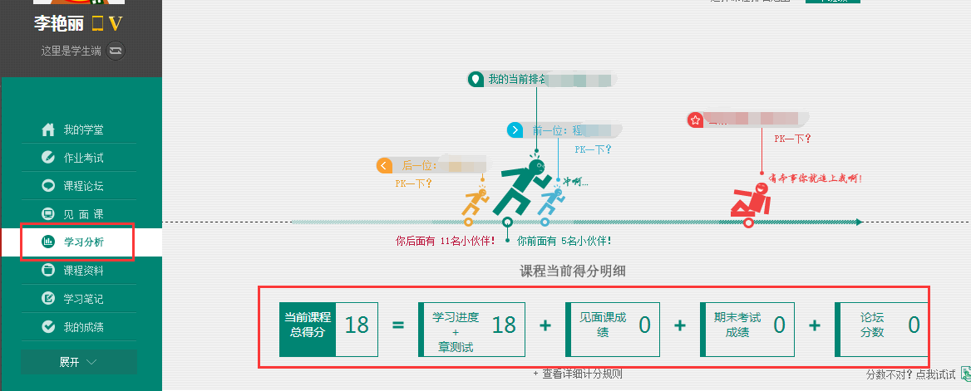
6、点击【我的成绩】可以了解课程的考核权重分配
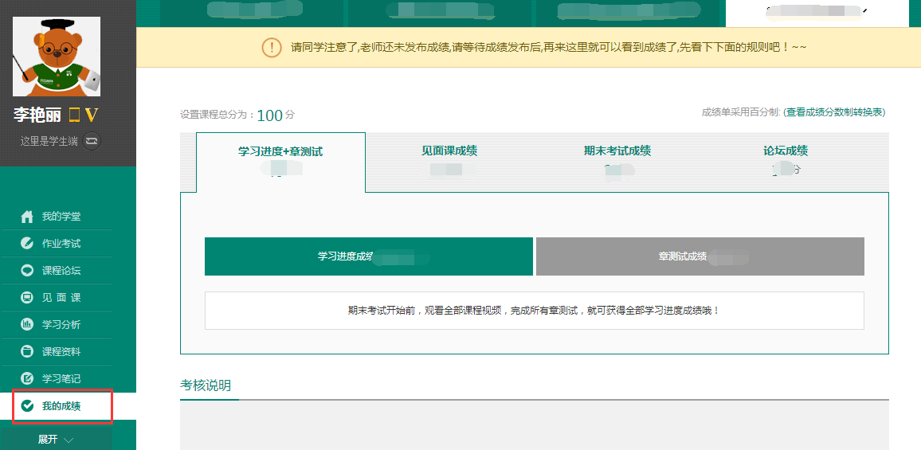

7、温馨提示
如有平台问题，可以联系在线客服，点击右侧【服务工具】—【在线客服】，选择第一个小人头，或者电话400-8293579咨询，服务时间为08:30-24:00
